วิถีการตลาดข้าวโพดเลี้ยงสัตว์ จังหวัดเพชรบูรณ์

โดย โครงการพัฒนาการรวมกลุ่มและเชื่อมโยงอุตสาหกรรม
กลุ่มอุตสาหกรรมเกษตรผู้ผลิตข้าวโพดเลี้ยงสัตว์
จังหวัดเพชรบูรณ์

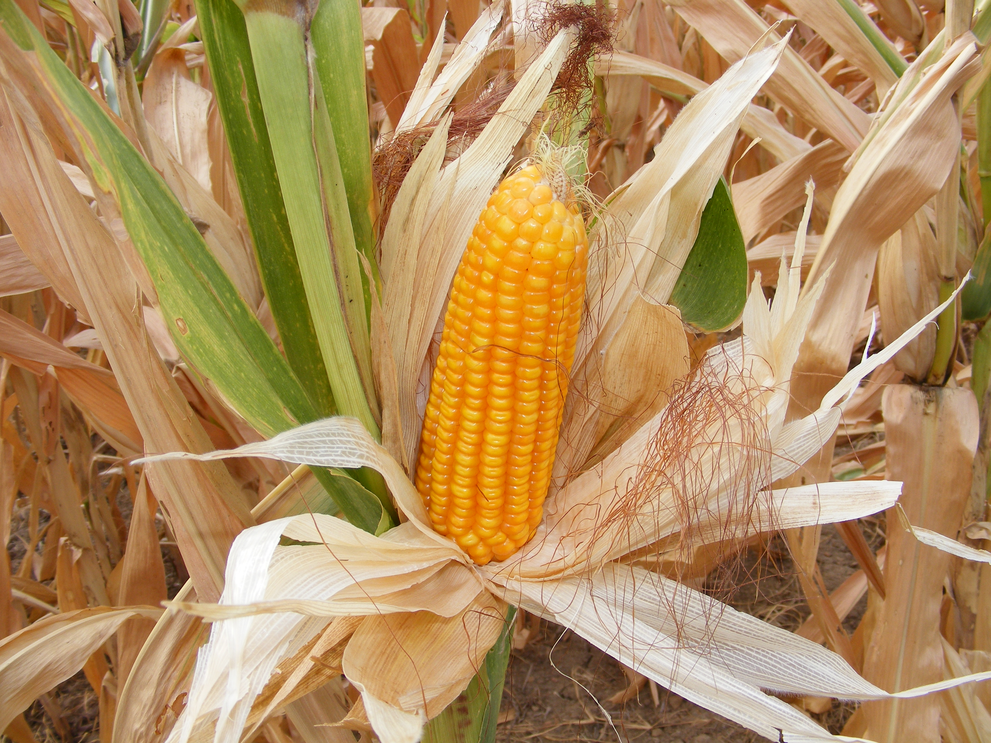
ข้าวโพดเลี้ยงสัตว์เป็นพืชเศรษฐกิจที่จัดอยู่ในกลุ่มพืชที่ผลิตเพื่อใช้ภายในประเทศและมีบทบาทสำคัญยิ่งต่อภาคปศุสัตว์ มีผลผลิตประมาณปีละ 4- 4.5 ล้านตัน สร้างรายได้ให้เกษตรกรผู้ปลูกข้าวโพดเลี้ยงสัตว์กว่า 3 แสนครัวเรือนคิดเป็นมูลค่าประมาณปีละ 20,000 ล้านบาท โดยผลผลิตที่ได้เกือบทั้งหมดประมาณร้อยละ 95ใช้เป็นวัตถุดิบหลักในการผลิตอาหารสัตว์ และใช้เลี้ยงสัตว์ภายในประเทศ ซึ่งมีอัตราการขยายตัวสูงขึ้นเป็นลำดับ โดยแห่งผลิตที่สำคัญ อยู่ในจังหวัดเพชรบูรณ์ โดยในปีการผลิต 2547/48 จังหวัดเพชรบูรณ์มีพื้นที่ปลูกข้าวโพดเลี้ยงสัตว์ ประมาณ 1,466,193 ไร่ มีพื้นที่เก็บเกี่ยว 1, 385,074 ไร่ ผลผลิต 1,083,549 ไร่ เมื่อเทียบกับปีการผลิต 2546/47 พื้นที่เพาะปลูกเพิ่มขึ้นร้อยละ 4.72 ผลผลิตรวมเพิ่มขึ้น ร้อยละ0.25 ถือได้ว่าเป็นพื้นที่ที่มีศักยภาพการผลิตสูง
จากความสำคัญของข้าวโพดเลี้ยงสัตว์ ทำให้ศูนย์ส่งเสริมอุตสาหกรรม ภาค 2 จังหวัดพิษณุโลกได้จัดทำโครงการพัฒนาการรวมกลุ่มและเชื่อมโยงอุตสาหกรรม กลุ่มอุตสาหกรรมเกษตรผู้ผลิตข้าวโพดเลี้ยงสัตว์ จังหวัดเพชรบูรณ์ โดยกลุ่มเป้าหมาย คือ วิสาหกิจขนาดกลาง ขนาดย่อมและชุมชน ทางด้านอุตสาหกรรมเกษตรไซโล โครงการนี้มีวัตถุประสงค์เพื่อให้เกิดการรวมกลุ่มและเกิดความร่วมมือในการสร้างศักยภาพการแข่งขันในตลาดที่มีการเปลี่ยนแปลงอย่างต่อเนื่องได้ โดยมอบหมายให้หน่วยวิจัยและพัฒนาบูรณาการเกษตรและสิ่งแวดล้อม เป็นที่ปรึกษา
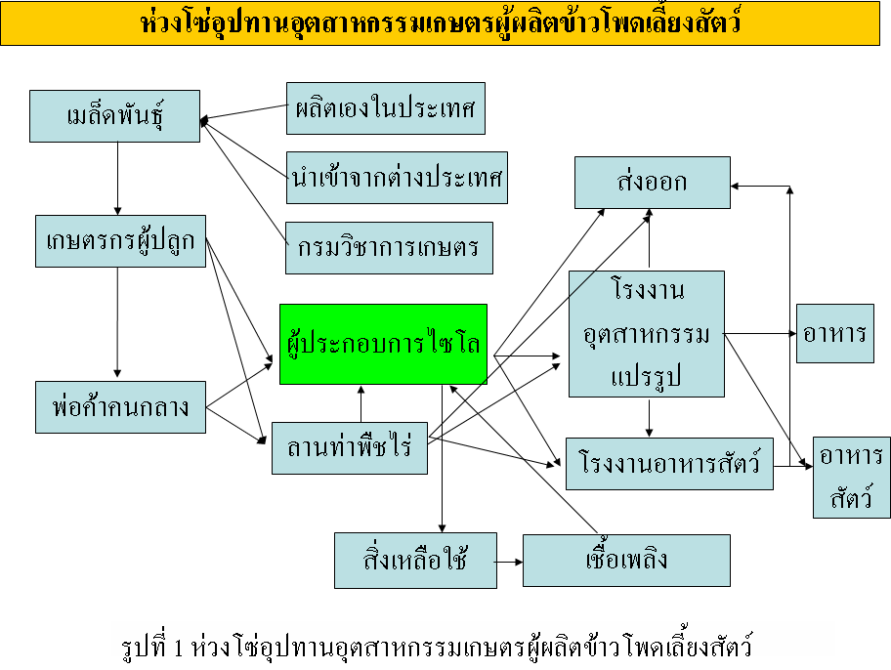
โดยผลการศึกษาเส้นทางการตลาดข้าวโพดเลี้ยงสัตว์ในจังหวัดเพชรบูรณ์ พบว่า ห่วงโซ่อุปทาน (Supply chain) อุตสาหกรรมเกษตรผู้ผลิตข้าวโพดเลี้ยงสัตว์ จะเริ่มตั้งแต่ การคัดสรรเมล็ดพันธุ์ จะได้จากบริษัทผลิตเมล็ดพันธุ์ในประเทศ การนำเข้าเมล็ดพันธุ์จากต่างประเทศ และการส่งเสริมจากภาครัฐ อาทิ กรมวิชาการเกษตร เมื่อเกษตรกรผู้ปลูกได้เมล็ดมาปลูกจนได้ผลผลิตจะมีพ่อค้าคนกลางมารับซื้อจากเกษตรกร และจะนำไปส่งให้กับลานท่าพืชไร่ และผู้ประกอบการไซโล หรือเกษตรกรผู้ปลูกจะนำผลผลิตที่ได้ส่งขายกับลานท่าพืชไร่หรือไซโลโดยตรงก็ได้ จากนั้นผู้ประกอบการไซโลหรือลานท่าพืชไร่จะทำการอบเมล็ดข้าวโพดเลี้ยงสัตว์เพื่อลดความชื้นและส่งขายให้แก่โรงงานอุตสาหกรรมแปรรูป โรงงานอาหารสัตว์ หรือส่งออกต่างประเทศ และผลผลิตที่ส่งไปสู่โรงงานต่าง ๆ นั้น ทางโรงงานจะนำผลผลิตที่ได้ส่วนใหญ่ไปแปรรูปเป็นอาหารสัตว์ บางส่วนไปแปรรูปเพื่อเป็นวัตถุดิบในการประกอบอาหาร เช่น แป้งข้าวโพด ฯลฯ และบางงส่วนส่งออกสู่ต่างประเทศ ( รูปที่ 1 )
นอกจากนี้ยังพบว่า การขายผลผลิตให้กับพ่อค้าคนกลาง หรือพ่อค้าท้องถิ่น ยังสามารถ แบ่งออกได้ 4 กรณี ดังนี้
1) เกษตรกรที่เป็นลูกไร่จะขายผลผลิตให้กับพ่อค้าที่ให้สินเชื่อ โดยพ่อค้าจะเป็นผู้มีบทบาทสำคัญในการเผยแพร่ข่าวสารด้านการตลาดและราคา นอกจากนี้ยังมีความสัมพันธ์ใกล้ชิดกับเกษตรกร ขั้นตอนการรับซื้อ พ่อค้าจะเป็นผู้ให้สินเชื่อโดยตรงทางด้านปัจจัยการผลิต เช่น เมล็ดพันธุ์ ปุ๋ย ยาปราบศัตรูพืช ตลอดจนค่าแรงงานเพาะปลูกและเก็บเกี่ยวแก่เกษตรกรตั้งแต่เริ่มแรกเพาะปลูก หรือเรียกว่า “ลูกไร่” และเมื่อถึงฤดูการเก็บเกี่ยว เกษตรกรต้องนำผลผลิตมาจำหน่ายให้กับพ่อค้าที่ให้สินเชื่อโดยตรง ซึ่งพ่อค้าจะหักในส่วนที่เป็นต้นทุนทั้งหมดพร้อมดอกเบี้ย ส่วนที่เหลือเกษตรกรได้รับไป ราคาที่เกษตรกรขายได้จะต่ำกว่าราคาท้องตลาดทั่วไป
2) พ่อค้าท้องถิ่นที่มีเครื่องสีจะทำการรับซื้อผลผลิต โดยนำเครื่องสีไปบริการถึงไร่แล้วหักค่าสี และจะหักค่าขนส่งตามระยะทางเฉลี่ยค่าขนส่งจากไร่ถึงโกดังหรือไซโลของผู้รับซื้อ หากระยะทางไกลการคมนาคมไม่สะดวกโดยเฉพาะพื้นที่ปลูกที่อยู่บนภูเขาสูง ซึ่งจะต้องใช้รถแทรกเตอร์ขนส่งลงมาในพื้นที่ราบ (พื้นที่การคมนาคมสะดวก) หลังจากนั้นใช้รถบรรทุกขนส่งไปโกดังหรือไซโลของพ่อค้า ราคาที่เกษตรกรขายได้จะหักค่าสีและค่าขนส่ง
3) เกษตรกรจะนำผลผลิตไปขายเองที่ร้านรับซื้อพืชไร่ ตลาดกลาง และสถาบันเกษตรกรที่ตนเองเป็นสมาชิกอยู่ โดยผู้ที่มีเครื่องสีในพื้นที่จะรับจ้างสีข้าวโพดของเกษตรกร หลังจากนั้นเกษตรกรจะนำตัวอย่างข้าวโพดไปให้แหล่งรับซื้อดังกล่าวพิจารณาตกลงราคา หากเกษตรกรพอใจในราคาจะขนส่งผลผลิตไปยังโกดังหรือสถานที่เก็บข้าวโพดของผู้รับซื้อที่ได้ตกลงราคากันไว้ ซึ่งเกษตรกรจะต้องเสียค่าขนส่งเอง ราคาที่เกษตรกรขายได้จะสูงกว่า กรณีที่ 1 และกรณีที่ 2
4) เกษตรกรจะขายผลผลิตให้กับพ่อค้าคนกลาง หรือพ่อค้าท้องถิ่นที่อยู่ในแหล่งผลิต โดยจะเก็บไว้ในระยะสั้นเมื่อรวบรวมได้ปริมาณมากพอสมควรแล้ว จะส่งต่อไปยังผู้รวบรวมท้องถิ่นรายใหญ่ต่อไป
จากผลการศึกษาวิถีการตลาดข้าวโพดเลี้ยงสัตว์ จังหวัดเพชรบูรณ์ พบว่าผู้ที่มีอำนาจในการกำหนดราคาของข้าวโพดเลี้ยงสัตว์นั้น จะเป็นโรงงานอุตสากรรมแปรรูป และโรงงานผลิตอาหารสัตว์เป็นส่วนใหญ่ ซึ่งในประเทศไทยมีเพียงไม่กี่บริษัทเท่านั้น ทำให้การซื้อ-ขาย ข้าวโพดเลี้ยงสัตว์ในประเทศไทยใกล้เคียงกับการซื้อขายแบบผูกขาดมากขึ้นทุกที ทำให้เกษตรกรเป็นผู้ที่ได้รับความเดือดร้อนมากที่สุดหากราคาผลผลิตในปีนั้นมีราคาที่ต่ำ และผู้ที่สามารถรวบรวมผลผลิตได้ในปริมาณมากคือ กลุ่มผู้ประกอบการไซโลและลานท่าพืชไร่ ดังนั้นหากผู้ประกอบการทั้ง 2 กลุ่มนี้มีการรวมตัวที่เข้มแข็ง สร้างการการเชื่อมโยงระหว่างสมาชิกในกลุ่มที่ชัดเจน จนเกิดเป็นเครือข่ายที่เข้มแข็งและมียุทธศาสตร์และแนวทางในการพัฒนากลุ่มที่ชัดเจน ก็อาจมีอำนาจในการต่อรองและเชื่อมโยงกับผู้ส่งออกรายใหญ่เพื่อให้เกิดการค้าที่สร้างความพึงพอใจให้แก่กลุ่มเกษตรกรและผู้แปรรูปรายใหญ่ได้
**************************************************************************

